« فرم معرفی کتاب »

عنوان: روزی که محبت گل کرد

نویسنده/ مترجم: فریبا کلهر ناشر: نبأ محل انتشار: تهران

سال نشر: 1376 ویرایش: --- صفحات: 20 ص

سطح: ابتدایی راهنمایی دبیرستان  دانشگاه عموم

مناسب: مسابقه فروشگاه کتاب جایزه

اقدامات انجام شده: طرح سوال طرح جدول شناسه‌ی اسکن شده

موضوعات فرعی: ----

گزیده‌ای از کتاب:
این‌گونه، غدیر خم را که نه آبی داشت و نه سایبانی برگزیدم تا مردمان بدانند آن‌چه پیش خواهد آمد، بسیار گرانقدر و مهم است. سپس با پیامبر – صلی الله علیه و آله – سخن گفتم.
صفحه 9

خلاصه کتاب:
داستان غدیر خم را مناسب دانش آموزان ابتدایی، بیان کرده است.

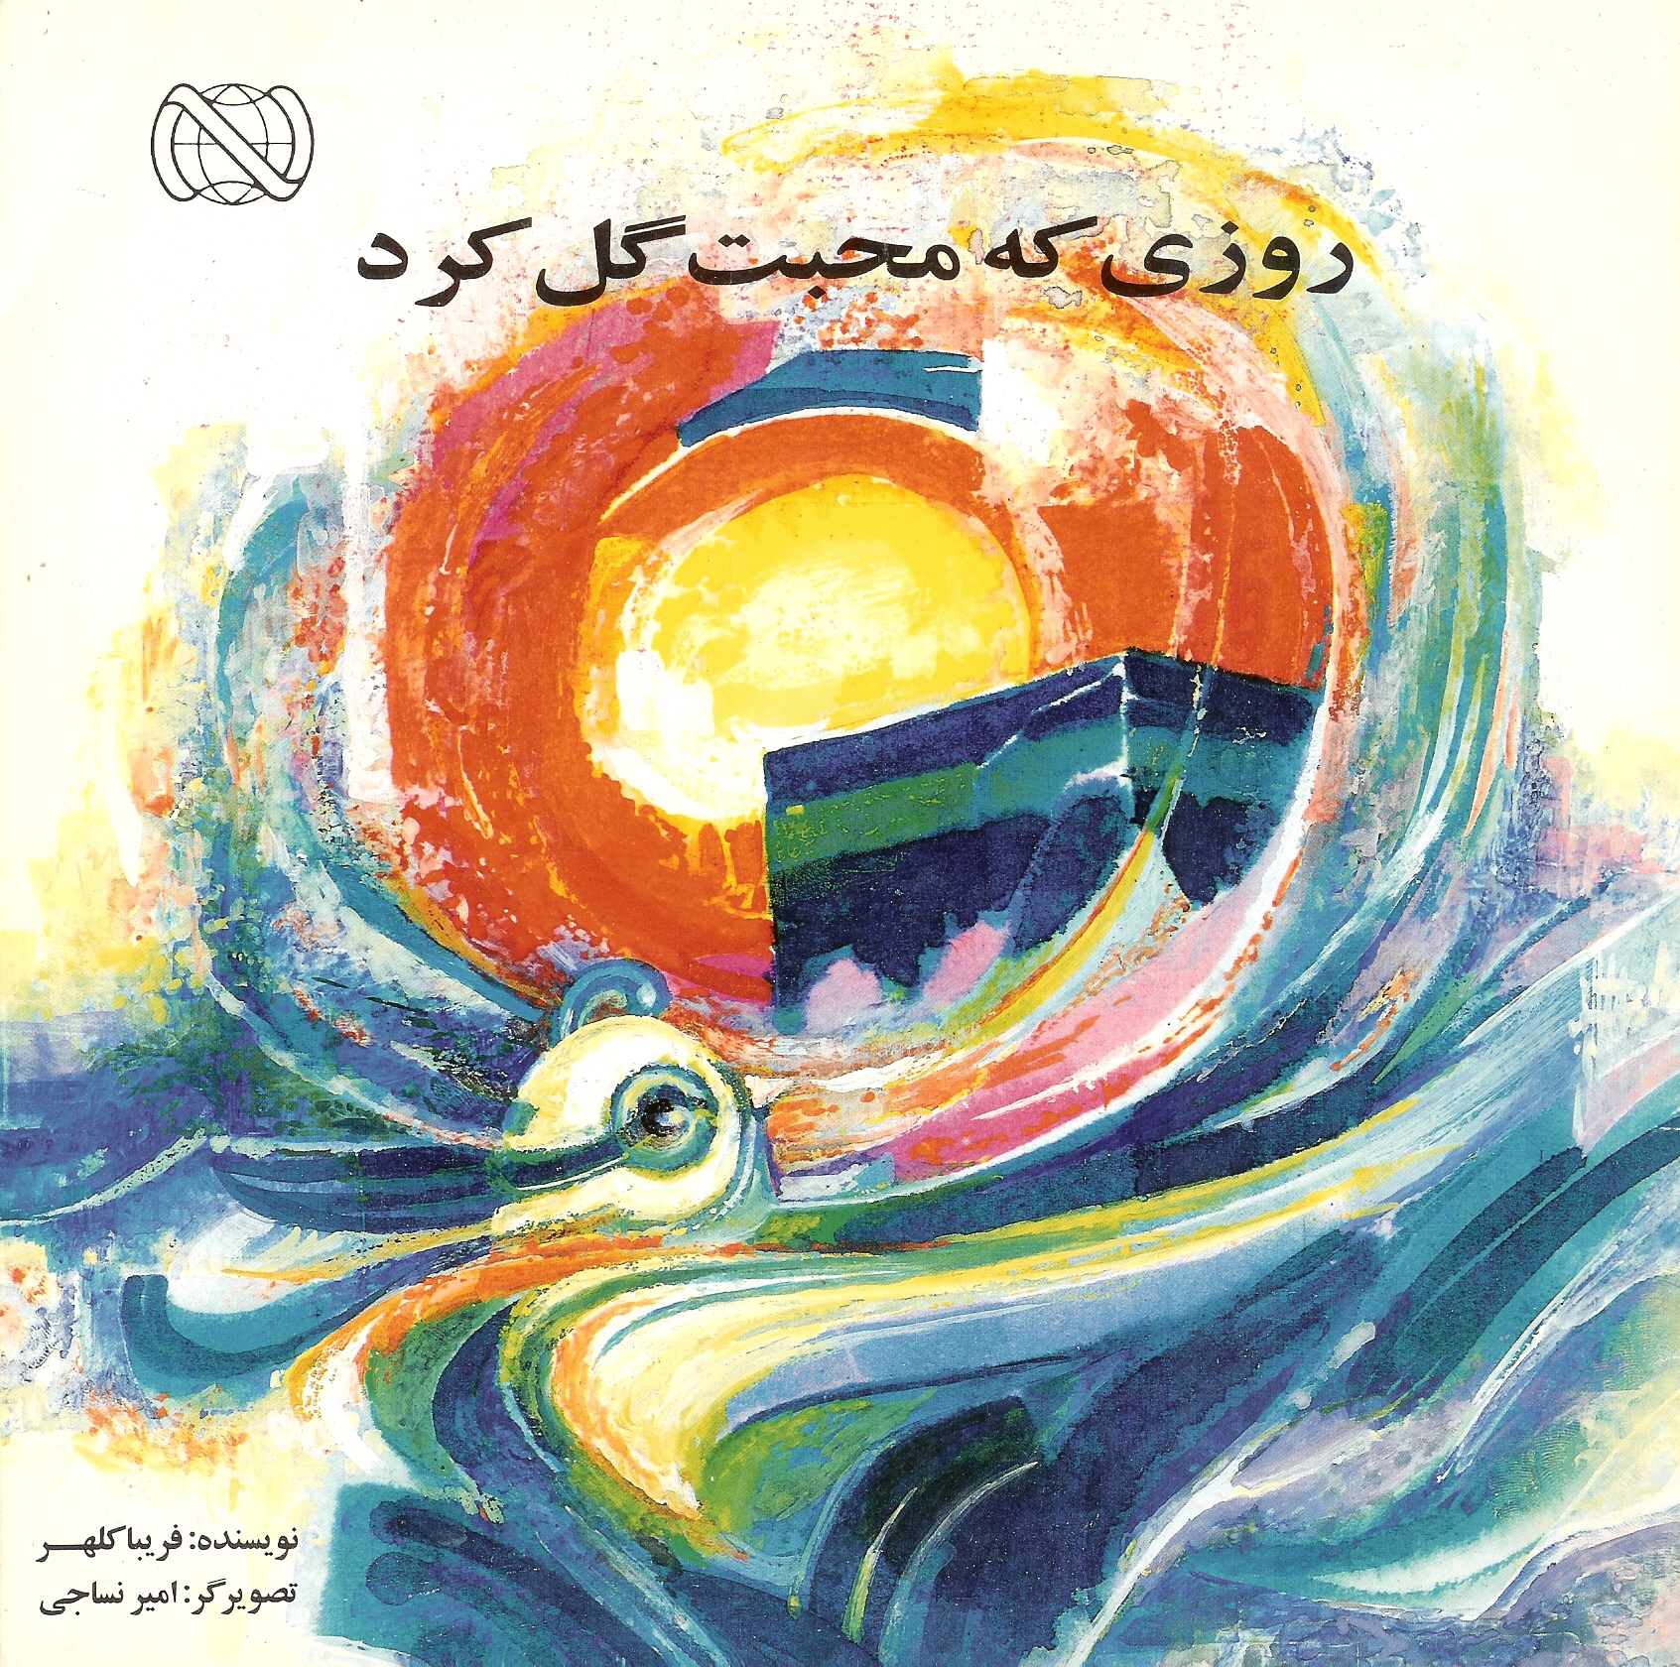
روزی که محبت گل کرد

نویسنده: فریبا کلهر
ناشر: نبأ
گروه سنی: ابتدایی

در این کتاب می‌خوانیم:
داستان غدیر خم را مناسب دانش آموزان ابتدایی، بیان کرده است.

گزیده‌ای از کتاب:
این‌گونه، غدیر خم را که نه آبی داشت و نه سایبانی برگزیدم تا مردمان بدانند آن‌چه پیش خواهد آمد، بسیار گرانقدر و مهم است. سپس با پیامبر – صلی الله علیه و آله – سخن گفتم.
صفحه 9

